Чек-лист: что проверяем?
№ | Проверка | Входные данные (A, B, C) | Результат | Комментарий
1 | Позитивные тесты - валидные треугольники
1.1 | Равносторонний треугольник | 5, 5, 5 |  | Все стороны равны
1.2 | Равнобедренный треугольник | 5, 5, 3 |  | Две стороны равны
1.3 | Разносторонний треугольник | 3, 4, 6 |  | Все стороны разные
1.4 | Прямоугольный треугольник | 3, 4, 5 |  | a²+b²=c² (теорема Пифагора)
1.5 | Треугольник с дробными значениями | 2.5, 3.5, 4.5 |  | Проверка поддержки float
2 | Негативные тесты - невалидные треугольники
2.1 | Нарушение неравенства треугольника | 1, 2, 10 |  | Сумма двух сторон < третьей
2.2 | Вырожденный треугольник | 1, 2, 3 |  | Сумма двух сторон = третьей
2.3 | Все стороны нулевые | 0, 0, 0 |  | Недопустимые значения
3 | Граничные значения
3.1 | Нулевое значение одной стороны | 0, 5, 5 |  | Сторона не может быть 0
3.2 | Отрицательное значение | -1, 5, 5 |  | Сторона не может быть отрицательной
3.3 | Очень большие числа | 999999, 999999, 999999 |  | Проверка переполнения
3.4 | Минимальные положительные дробные | 0.001, 0.001, 0.001 |  | Точность вычислений
4 | Валидация ввода
4.1 | Пустое поле A | (пусто), 5, 5 |  | Проверка обязательности поля
4.2 | Пустое поле B | 5, (пусто), 5 |  | Проверка обязательности поля
4.3 | Пустое поле C | 5, 5, (пусто) |  | Проверка обязательности поля
4.4 | Нечисловое значение - буквы | abc, 5, 5 |  | Валидация типа данных
4.5 | Нечисловое значение - символы | @#$, 5, 5 |  | Валидация спецсимволов
4.6 | Пробелы в значении | " 5 ", 5, 5 |  | Обработка пробелов

Пример:
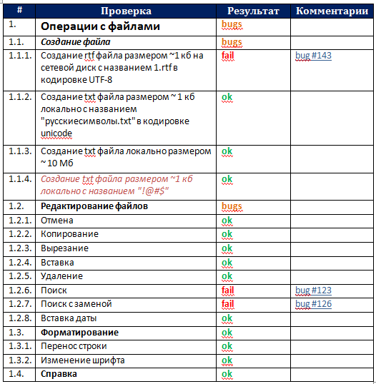
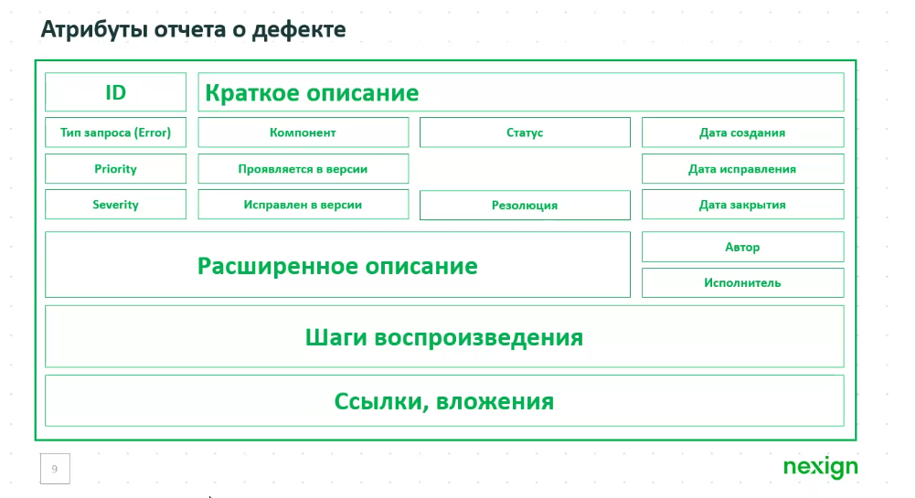

Номер | Описание | Шаги | ФР | ОР
1 | Нет валидации поля C | Ввести 1 в поле А и в поле B, нажать Показать | Это НЕ треугольник.  Вы ввели:  A: 1; B: 1; C: | Задайте все стороны.
2 | Нет валидации (0, 0, 0) | Ввести 0 в поля A, B и C | Это равносторонний треугольник.  Вы ввели:  A: 0; B: 0; C: 0 | Это НЕ треугольник.  Вы ввели:  A: 0; B: 0; C: 0
3 | Форма не работает с дробными числами | Ввести дробное число в одно из полей, валидные целые числа в дргуие два | Это НЕ треугольник.  Вы ввели:  A: 2.2; B: 3; C: 3 | Это остроугольныйтреугольник.  Вы ввели:  A: 0; B: 0; C: 0

ID: | 1
Название: | Граничное значение должно проходить валидацию, но не проходит
Приоритет: | Высокий
Дата/время обнаружения: | 24.11 18:10
Окружение: | Implementation 2
Расширенное описание: | Граничное значение должно проходить валидацию, но не проходит, например 10000
Предусловие:
Шаги
1. | Ввести в поле значение 10000
Фактический результат: | REJECTED: An integer must be >= -10000 and <= 10000, it is not stored.
Ожидаемый результат: | ACCEPTED: Stored as a positive integer.
Ссылка на артефакты:

ID: | 2
Название: | Валидация граничного значения
Приоритет: | Высокий
Дата/время обнаружения: | 24.11 18:13
Окружение: | Implementation 6
Расширенное описание: | Околограничное значение не должно проходить валидацию, но проходит
Предусловие:
Шаги
1. | Ввести в поле значение 10001
Фактический результат: | ACCEPTED: Stored as a positive integer.
Ожидаемый результат: | REJECTED: An integer must be >= -10000 and <= 10000, it is not stored.
Ссылка на артефакты:

